QR CODE | تصویر | تخصص استاد | نام استاد
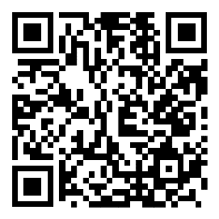 | 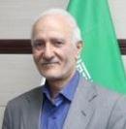 | آموزش زبان انگلیسی | آقای دکتر مسعود خلیلی ثابت
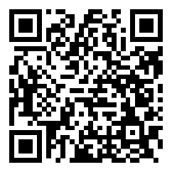 | 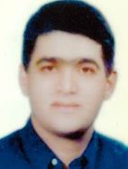 | آموزش زبان انگلیسی | آقای دکتر امیر مهدوی زفرقندی
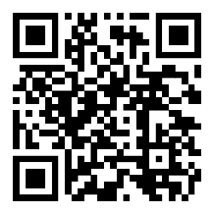 | 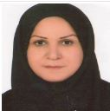 | آموزش زبان انگلیسی | خانم دکتر ژاله حساس‌خواه
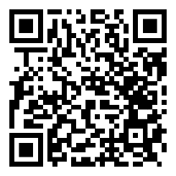 | 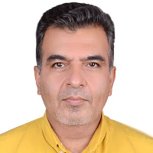 | زبانشناسی | آقای دکتر محمدامین صراحی
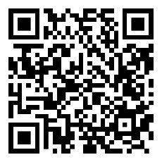 | 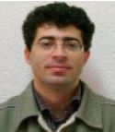 | ادبیات انگلیسی | آقای دکتر علیرضا فرحبخش
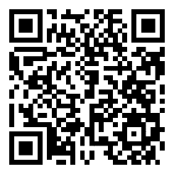 | 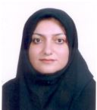 | زبان‌شناسی | خانم دکتر مریم دانای طوس
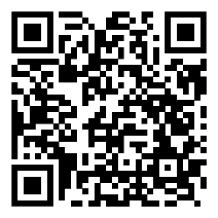 | 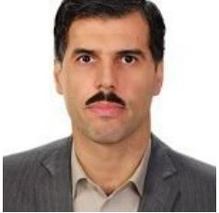 | آموزش زبان انگلیسی | آقای دکتر عبدالرضا تحریری
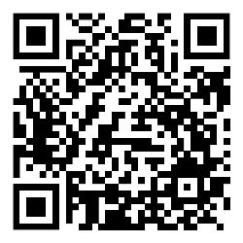 | 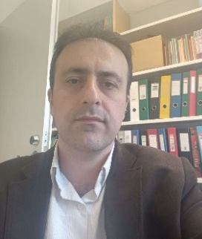 | زبان‌شناسی | آقای دکتر منصور شعبانی
 |  | آموزش زبان انگلیسی | خانم دکتر پرستو غلامی‌پسند

QR CODE | تصویر | مدرک تحصیلی | نام کارشناس گروه
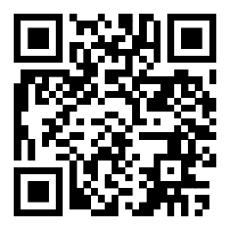 | 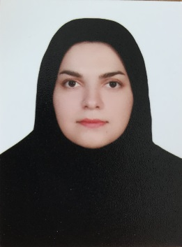 | کارشناسی ارشد زبانشناسی رایانشی | عاطفه شاد

